«ПРОФИЛГЕ ЧЕЙИНКИ ОКУТУУ – ПРОФИЛГЕ КАДАМ: МУГАЛИМ ЭМНЕНИ БИЛИШИ КЕРЕК»
12 жылдык мектептик билим берүүгө өтүү окуунун узактыгын, окуу пландарын же айрым предметтердин мазмунун гана өзгөртпөйт. Эң принципиалдуу өзгөрүүлөрдүн бири – мектеп өспүрүм курактагы эң татаал суроолордун бирине, балага акырындык менен жооп табууга жардам бериши керек: мага эмне кызыктуу, менин колумдан эмне келет жана мындан ары кайсы багытта өнүккүм келет?
Дал ушул милдетти профилге чейинки даярдык чечүүгө тийиш. Ал 2026/27-окуу жылынан тартып Кыргыз Республикасынын жалпы билим берүү уюмдарынын 8-класстарында киргизилет. Бул профилдик окутуунун жаңы тутумун калыптандыруунун биринчи этабы: 2027/28-окуу жылында профилге чейинки даярдык 9-класстарда да киргизилип, андан кийин жогорку класстарда академиялык жана кесиптик-колдонмо профилдик окутуу этап-этабы менен жайылтылат. Мындай баскычтуу механизм Кыргыз Республикасынын Агартуу министрлигинин 2026-жылдын 23-июнундагы № 894/1 буйругу менен бекитилген.
Бирок жаңычылдыктын маңызын башынан эле туура түшүнүү маанилүү. Профилге чейинки даярдык – балдарды болочок кесиптерине эрте бөлүштүрүү, 13-14 жашында эле анын келечекте ким болорун биротоло чечүүгө аракет кылуу эмес. Тескерисинче, бул – окуучу ишмердиктин ар кандай түрлөрүндө өзүн сынап көрүп, өзүнүн күчтүү жактарын байкап, кызыгууларын реалдуу мүмкүнчүлүктөрү менен салыштырып, андан кийин гана кийинки билим алуу траекториясын акырындык менен түзө ала турган тандоо мейкиндигин түзүү.
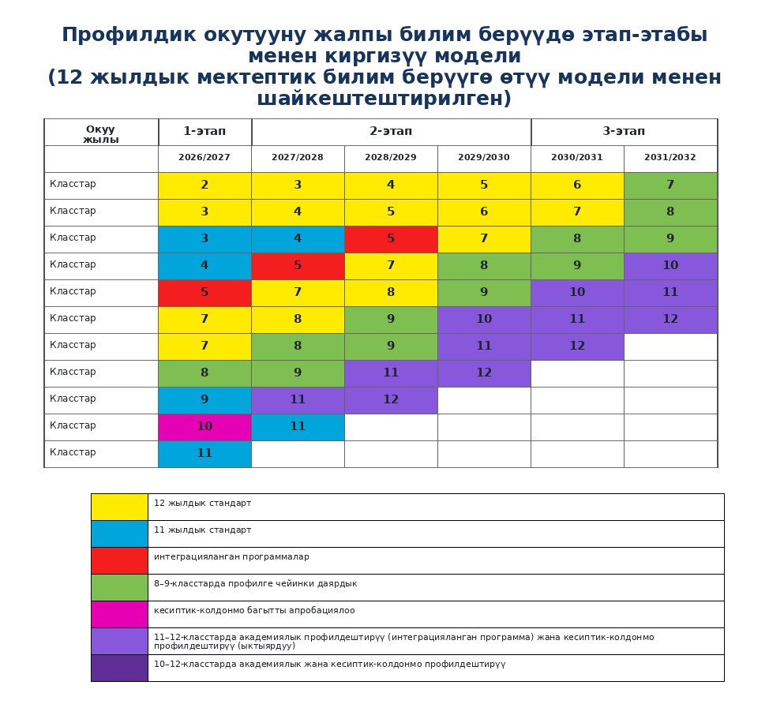

Тандоону да үйрөнүү керек
Профилдик окутуу жөнүндө жободо профилге чейинки даярдык жогорку класстарда окутуунун профилин тандоодо окуучулардын өзүн-өзү аныктоосун камсыз кылган педагогикалык, маалыматтык жана уюштуруучулук иш-аракеттердин тутуму катары аныкталат. Бул аныктамадагы негизги түшүнүк – өзүн-өзү аныктоо.
Буга чейин окуучунун кесип тандоосу көп учурда жөнөкөй схема боюнча жүрүп келген: ата-эненин кеңеши, достордун үлгүсү, кайсы бир кесиптин популярдуулугу же айрым мектептик предмет боюнча жетишкендик. Бирок математикадан жакшы окуу баланын сөзсүз инженер болушу керек дегенди билдирбейт, ал эми биологияга кызыгуу анын медицина тармагына канчалык ылайык келерин өзүнөн-өзү аныктап бербейт. Аң-сезимдүү тандоо үчүн тажрыйба керек.
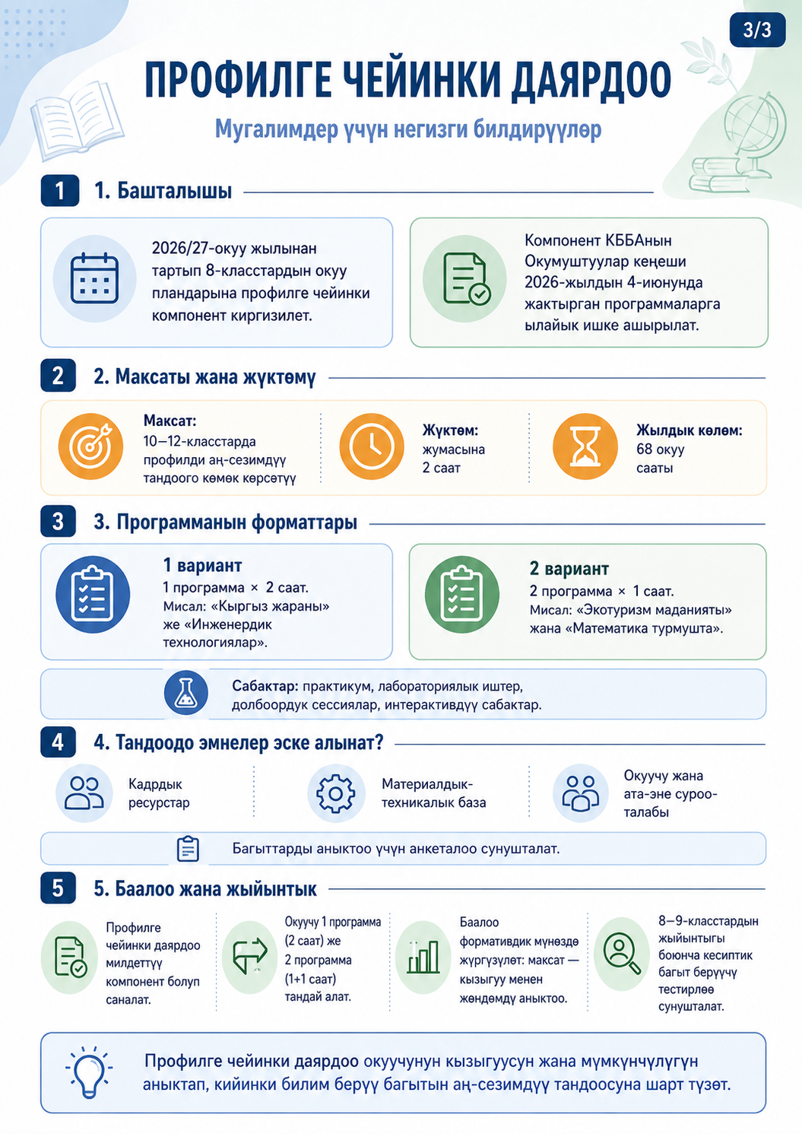Изилдөө сага кызыктуубу же жокпу түшүнүш үчүн жок дегенде бир жолу өз алдынча эксперимент жүргүзүп көрүү зарыл. Инженердик багытты сезүү үчүн – бир нерсени конструкциялап, моделдеп же конкреттүү техникалык маселени чечип көрүү керек. Социалдык-экономикалык чөйрөгө кызыгуу үчүн – укук, экономика жана коом менен байланышкан чыныгы турмуштук кырдаалга туш болуп көрүү маанилүү. Өзүңдү гуманитардык багытта көрүү үчүн – текст, маани, аргумент жана коммуникация менен иштөөнү үйрөнүү керек. Ошондуктан профилге чейинки даярдыктагы негизги методологиялык өзгөрүү – кесиптер жөнүндө айтып берүүдөн иш-аракетке, теориядан практикага, «билүүдөн» «сынап көрүүгө» өтүү.

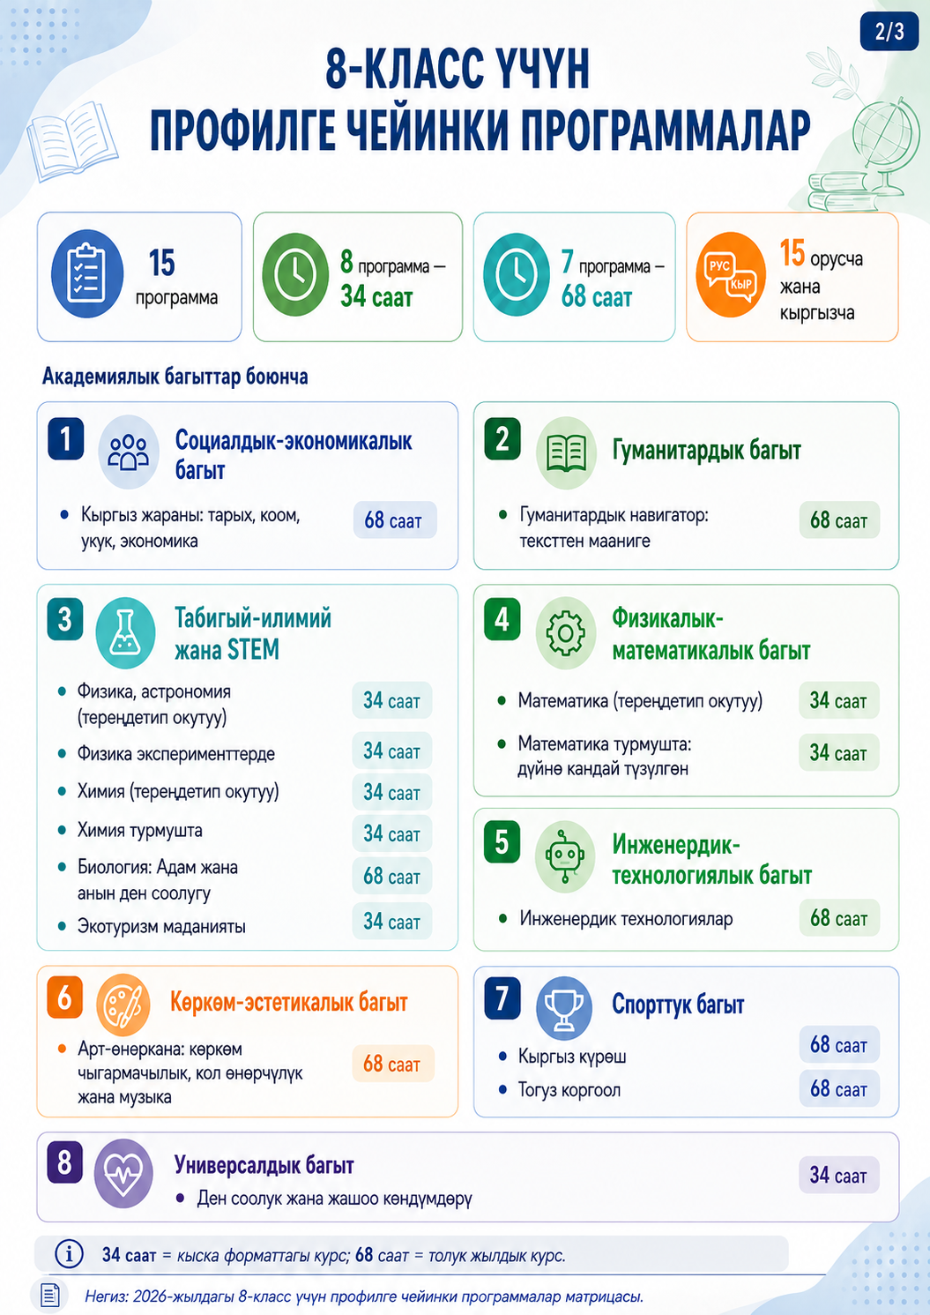 | Профилге чейинки даярдык жумасына 2 саат көлөмүндө ишке ашырылат жана профилге чейинки модулдарды, кесиптик багыт берүү ишин, карьералык багыт алууну, мини-практикумдарды жана долбоордук-изилдөө ишмердигин камтыйт.  Профилге чейинки даярдык ийримдик иштерге бөлүнгөн сааттардын эсебинен жүргүзүлөт. Профилге чейинки даярдыкты уюштуруу класс жетекчилеринин жана жалпы билим берүү уюмунун башка кызматкерлеринин функционалдык милдеттерине киргизилет.  Окуучулардын кызыгууларын жана жөндөмдөрүн диагностикалоо профилге чейинки даярдыктын милдеттүү курамдык бөлүгү болуп саналат жана социалдык педагогдордун, психологдордун колдоосу менен атайын диагностикалык куралдарды колдонуу аркылуу жүргүзүлөт.

Теориядан – практикага
Кыргыз билим берүү академиясы 8-класс үчүн 15 профилге чейинки программаны иштеп чыкты. Алар КББАнын https://kao.kg/ сайтында жайгаштырылган; ошол эле жерден мугалимдер үчүн профилге чейинки даярдык программаларын ишке ашыруу боюнча методикалык сунуштарды жана методикалык колдонмолорду да табууга болот. 8-класстар үчүн профилге чейинки программаларды иштеп чыгууда Кыргыз билим берүү академиясы алардын мазмунуна практикага багытталган айкын мүнөз берди.
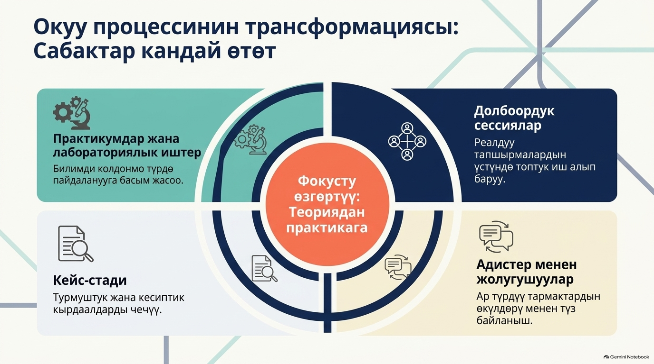

Бул окуучу жаттап алып, кийин кайра айтып берүүгө тийиш болгон дагы бир академиялык предметти киргизүү жөнүндө эмес. Профилге чейинки программалардын логикасы башка: билим аракет кылуунун куралына айланат.
Жободо профилге чейинки даярдыкка профилге чейинки программалар, кесиптик багыт берүү иши, мини-практикумдар, долбоордук-изилдөө ишмердиги кирери түздөн-түз белгиленген. Ошондой эле аны аралыктан окутуу технологияларын жана онлайн-окутууну колдонуу менен ишке ашырууга болот.
Ошондуктан мындай сабактарда экспериментке, байкоого, изилдөөгө, моделдөөгө, практикалык кырдаалдарды чечүүгө, топтук ишке, долбоорлоого жана чыныгы турмуштук жагдайларды талкуулоого көбүрөөк орун берилиши керек. Профилге чейинки даярдыктын формуласы жөнөкөй: даяр жооптор азыраак болсун – окуучунун өзү сынап көрүүгө, изилдөөгө, жасап көрүүгө жана түшүнүүгө мүмкүнчүлүгү көбүрөөк болсун. Дал ушундай иш-аракет аркылуу бала өзүнүн чыныгы кызыгууларын кыйла так аңдайт. Кээде профилге чейинки даярдыктын жыйынтыгы баштапкы тандоону бекемдейт: «Ооба, бул чындап эле мага ылайыктуу». Бирок башка жыйынтык да ошончолук маанилүү: «Мага бул кызыктуудай сезилген, бирок өзүм жасап көргөндөн кийин башка багытты тандагым келерин түшүндүм». Бул да педагогикалык ийгилик. Анткени профилге чейинки даярдыктын милдети – баланы мүмкүн болушунча эрте тандоого мажбурлоо эмес. Милдет – келечектеги жаңылыш тандоонун кесепетин азайтуу.

Кесип абстракттуу түшүнүк бойдон калбашы керек
Профилге чейинки программалардын дагы бир принципиалдуу элементи – окуучулардын кесипкөйлөр жана ар түрдүү ишмердик чөйрөлөрүнүн өкүлдөрү менен жолугушуулары.
Өспүрүм үчүн кесип көп учурда жөн гана аталыш түрүндө кабыл алынат: дарыгер, инженер, программист, архитектор, экономист, дизайнер, эколог. Бирок ошол аталыштын артында кесиптик ишмердиктин өзү көрүнбөй калат: адам күн сайын эмне менен алектенет, кандай милдеттерди чечет, ага чындап кандай билим керек, кандай жеке сапаттар талап кылынат, бул иштин эмнеси татаал, эмнеси канааттануу алып келет.
Кайсы бир кесиптин өкүлү менен жандуу баарлашуу окуучуга адистик жөнүндө ондогон беттен турган маалыматтан да көбүрөөк түшүнүк бере алат.
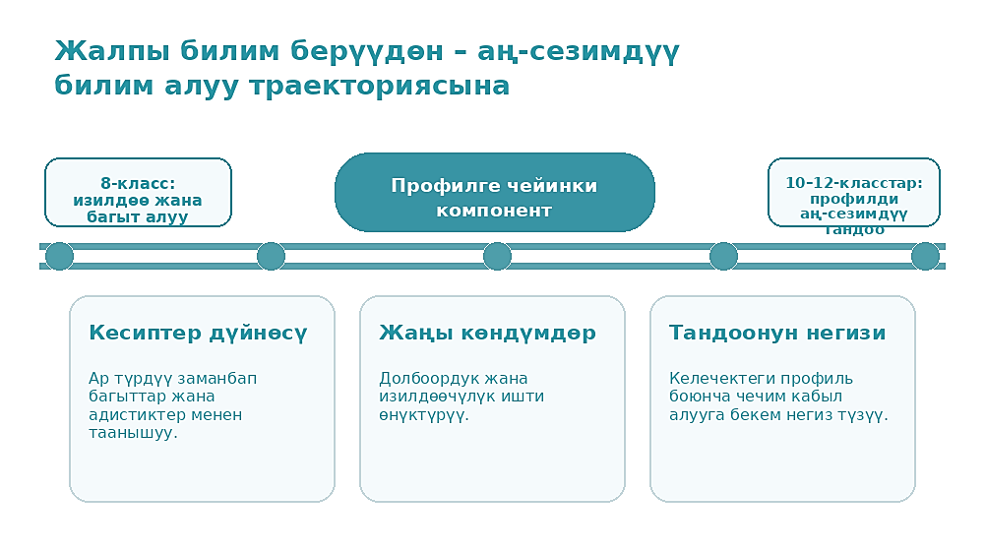
Кесипкөй адис өзүнүн эмне иш кыларын гана эмес, бул кесипке кантип келгенин, кайсы предметтер ал үчүн маанилүү болгонун, кандай каталарды кетиргенин, кошумча эмнелерди үйрөнүүгө туура келгенин, бүгүн анын тармагын кайсы жаңы технологиялар өзгөртүп жатканын да айтып бере алат.
Жолугушуу лекция түрүндө гана өтпөстөн, чакан кесиптик сынап көрүүгө айланса андан да баалуу болот: инженер техникалык маселени чечүүнү сунуштайт, журналист – суроолорду даярдап, мини-интервью өткөрүүнү, эколог – аймактагы конкреттүү экологиялык көйгөйдү изилдөөнү, ишкер – жөнөкөй бизнес-кейсти эсептөөнү, дизайнер – реалдуу объект үчүн чечим иштеп чыгууну сунуштайт.
Ошентип, өспүрүмдө кесиптин романтикалаштырылган образы эмес, эмгектин чыныгы мазмуну жөнүндө түшүнүк акырындык менен калыптанат. КББА окуучуларды Келечектеги кесиптер атласы менен тааныштырууну сунуштайт (мисалы: https://atlas100.ru/upload/pdf_files/atlas_30.pdf). Келечектеги кесиптер атласы профилге чейинки даярдыктын маанилүү куралы боло алат, анткени ал окуучуларга эмгек дүйнөсү кандай өзгөрүп жатканын жана технологиялардын, санариптешүүнүн, жасалма интеллекттин, экологиялык жана социалдык өзгөрүүлөрдүн таасири астында кесиптик ишмердиктин кандай жаңы багыттары пайда болуп жатканын көрүүгө жардам берет.
Окуучу үчүн мындай атлас «модалуу кесиптердин» тизмеси катары эмес, мүмкүнчүлүктөрдүн багыттоочусу катары маанилүү. Ал өспүрүмдүн кесиптер дүйнөсү жөнүндөгү түшүнүгүн кеңейтет, мектептик предметтер, талап кылынган компетенттүүлүктөр жана келечектеги ишмердик чөйрөлөрү ортосундагы байланышты көрсөтөт, бүгүнтөн баштап кайсы билимдерди жана көндүмдөрдү өнүктүрүү зарыл экендиги жөнүндө ойлонууга түрткү берет. Профилге чейинки программалардын алкагында Атлас менен иштөө талкууларда, долбоорлордо, кесиптик сынап көрүүлөрдө жана адистер менен жолугушууларда пайдаланылышы мүмкүн.
Мында окуучуларда кесиптер өзгөрүшү же жоголушу мүмкүн, ал эми компетенттүүлүктөр кесиптик мобилдүүлүктүн негизи бойдон калат деген түшүнүктү калыптандыруу маанилүү. Ошондуктан мектептин милдети – баланы алдын ала аныкталган бир гана кесипке даярдоо эмес, өзгөрүп жаткан эмгек дүйнөсүндө багыт табууга, билим алуу траекториясын аң-сезимдүү тандоого, үзгүлтүксүз үйрөнүүгө жана ишмердиктин жаңы түрлөрүн өздөштүрүүгө даяр болууга үйрөтүү.
Ошентип, Келечектеги кесиптер атласы «Мен ким болгум келет?» деген суроону заманбап мааниге бурууга жардам берет: «Мага эмне кызыктуу, мен эмне кыла алам, кайсы компетенттүүлүктөрдү өнүктүрүшүм керек жана аларды келечекте кайда колдоно алам?»
Бул жерде мектеп үчүн ата-энелер, жогорку окуу жайлары, колледждер, кесиптик лицейлер, ишканалар, маданият, спорт жана кошумча билим берүү мекемелери менен өнөктөштүк түзүүгө кеңири мүмкүнчүлүк ачылат.

Баарына бирдей бир эле маршрут эмес
Жаңы моделдеги профилдик окутуу эки чоң багытта – академиялык жана кесиптик-колдонмо багытта түзүлөт. Академиялык багыт предметтерди тереңдетип үйрөнүүгө, изилдөөчүлүк жана долбоордук компетенттүүлүктөрдү өнүктүрүүгө жана андан ары орто кесиптик жана жогорку билим берүү уюмдарында окууга багытталат. Кесиптик-колдонмо багыт кесипке чейинки жана баштапкы кесиптик көндүмдөрдү өздөштүрүү менен байланыштуу.
Академиялык багыт үчүн социалдык-экономикалык, гуманитардык, табигый-илимий, физика-математикалык, инженердик-технологиялык, көркөм-эстетикалык, спорттук жана универсалдуу профилдер каралган. Мында универсалдуу профиль келечектеги кесиптик траекториясын азырынча так аныктай элек окуучулар үчүн атайын каралган.
Бул – жөнөкөй, бирок маанилүү педагогикалык чындыкты тааныган норма: балдар ар башка ылдамдыкта чоңоюп, өз багытын ар башка мезгилде аныкташат. Бир өспүрүм сегизинчи класстан эле инженерияга туруктуу кызыгуу көрсөтөт, экинчиси кызыгуусун бир нече жолу өзгөртөт, үчүнчүсү болсо өзүнүн жөндөмдөрүн жаңыдан аңдай баштайт.
Жаңы система бул табигый айырмачылыкты көйгөйгө айландырбашы керек.

Эмне үчүн программалар көп болушу керек?
Кыргыз билим берүү академиясы 8-класстар үчүн ар кандай багыттар боюнча – социалдык-экономикалык жана гуманитардык багыттардан тартып табигый-илимий, инженердик-технологиялык, көркөм-эстетикалык жана спорттук багыттарга чейин профилге чейинки программалардын топтомун иштеп чыкты.
Программалардын аталыштарынын өзү эле мамиленин өзгөргөнүн көрсөтөт: предметти тереңдетип окутуу менен катар «Эксперименттердеги физика», «Жашоодогу химия», «Жашоодогу математика: дүйнө кандай түзүлгөн», «Инженердик технологиялар», «Экотуризм маданияты», «Арт-өнөркана: көркөм чыгармачылык, кол өнөрчүлүк жана музыка», «Ден соолук жана турмуштук көндүмдөр» сыяктуу курстар сунушталат.
Бул жөн гана жагымдуу аталыштар эмес. Алардын артында башка педагогикалык логика жатат: балага предметти мектептик дисциплина катары гана эмес, дүйнөнү түшүнүүнүн куралы жана реалдуу ишмердиктин негизи катары көрсөтүү.
Мисалы, ошол эле физика кадимки сабакта жана эксперименттик лаборатория шартында таптакыр башкача кабылданышы мүмкүн. Математика анын жардамы менен бала пландаштыруу, моделдөө, каржы же айлана-чөйрөнүн түзүлүшү менен байланышкан маселени чечкенде башкача ачылат. Биология боюнча билим адамдын ден соолугуна байланышкан маселелерге колдонулганда анын мааниси тереңдейт. Ал эми экология окуучу чыныгы жаратылыш аймактарын изилдеп, экотуризмдин мүмкүнчүлүктөрүн карап чыкканда гана өзүнө жакын жана түшүнүктүү боло баштайт.
Ошондуктан профилге чейинки окутуу бир эле учурда эки функцияны аткара алат: окууга болгон кызыгууну тереңдетүү жана кесиптик өзүн-өзү аныктоого көмөктөшүү.

Тандоону мектеп таңуулабайт – багытты окуучу өзү тандайт
Дагы бир принципиалдуу маселе тандоо жол-жобосунун өзүнө байланыштуу. Мектеп профилдик окутуунун моделин өз билгениндей түзбөйт. Жободо окуучулар менен ата-энелердин суроо-талаптарын, мектептин кадрдык жана материалдык-техникалык мүмкүнчүлүктөрүн, тармактык өз ара аракеттенүү потенциалын жана аймактагы эмгек рыногунун муктаждыктарын талдоо каралган. Профилдик окутуунун модели жөнүндө чечим мындай талдоонун жыйынтыктарын жана ата-энелер коомчулугунун катышуусун эске алуу менен педагогикалык кеңеш тарабынан кабыл алынат.
Демек, мектептин биринчи кадамы сабактардын жадыбалын түзүү эмес, окуучуну таанып-билүү болушу керек.
Окуучуларга эмне кызыктуу? Алар кайсы багыттарды сынап көргүсү келет? Кайсы жөндөмдөр бааларда гана эмес, долбоордук, чыгармачылык жана практикалык ишмердикте да байкалат? Ата-энелер эмнени күтүшөт? Мектептин өзүндө жана анын айланасында кандай мүмкүнчүлүктөр бар?
Жобо кызыгууларды жана жөндөмдөрдү диагностикалоону профилге чейинки даярдыктын милдеттүү курамдык бөлүгү катары бекитет жана социалдык педагогдордун, психологдордун катышуусун, атайын диагностикалык куралдарды жана кесиптик багыт берүү тесттерин колдонууну карайт. Мектеп ошондой эле окуучуларды жана ата-энелерди профилдик багыттар, аймактагы кесиптик билим берүү тутуму жана эмгек рыногунун келечектүү муктаждыктары жөнүндө маалымат менен камсыз кылууга тийиш.
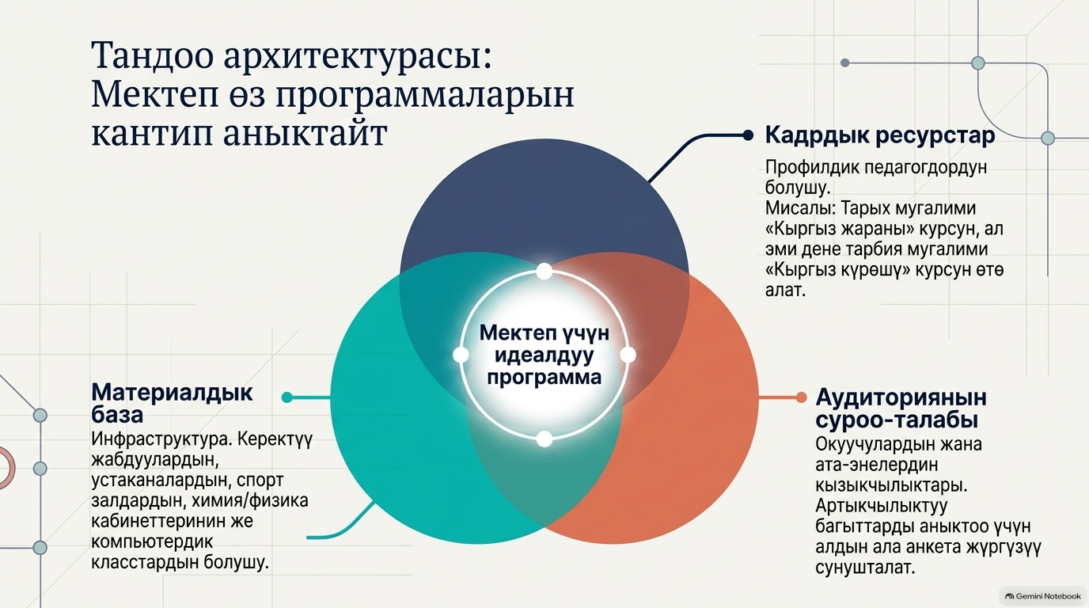
Бирок диагностиканы кезектеги экзаменге айландырып жибербөө өтө маанилүү.
Тест балага: «сен муну гана кыла аласың» деп өкүм чыгарбашы керек. Анын милдети – ой жүгүртүү үчүн кошумча маалымат берүү. Ал маалыматты баланын кызыгуулары, окуудагы жетишкендиктери, мугалимдердин байкоолору, үй-бүлөнүн пикири жана эң башкысы – өспүрүмдүн өз тажрыйбасы менен салыштырып кароо зарыл.

Мугалимдин жаңы ролу
Профилге чейинки окутуу мугалимдин позициясын да өзгөртөт. Бул жерде мугалим программалык мазмунду жеткирүүчү гана эмес, ал окуучунун өзүн сынап көрүүсүнө шарт түзгөн уюштуруучу, байкоочу, насаатчы жана багыттоочу болуп калат.
Окуучунун жообунун тууралыгына гана эмес, анын эмнеге чындап кызыгып жатканын да байкоо маанилүү. Ким эксперимент жүргүзүүгө умтулат? Ким стандарттуу эмес чечимдерди сунуштайт? Ким адамдар менен жакшы иштешет? Ким өз оюн далилдей алат? Ким изилдөөдө сабырдуулук көрсөтөт? Ким команда түзө алат? Ким өз колу менен бир нерсе жасаганды жакшы көрөт?
Кээде дал ушундай байкоолор келечектеги тандоо үчүн журналдагы баага караганда алда канча көп маалымат берет.
Ошондуктан мугалим атайын иш-аракеттик кырдаалдарды түзгөн жерде профилге чейинки сабактар өзгөчө натыйжалуу болот: алдын ала даяр жообу жок көйгөйдү сунуштайт, мини-изилдөө уюштурат, адисти чакырат, ишканага экскурсия өткөрөт, окуучуга өз долбоорун же продуктусун түзүүгө мүмкүнчүлүк берет.
Окуучунун төмөндөгүлөрдү айтууга укугу болушу керек:
«Мен сынап көрдүм. Түшүндүм. Уланткым келет» же «Мен сынап көрдүм жана башка багыт издей турганымды түшүндүм».
Бул эки жооп тең бирдей баалуу.

Мектеп баарын жалгыз аткарууга милдеттүү эмес
Жаңы моделдин эң маанилүү өзгөчөлүктөрүнүн бири – тармактык өз ара аракеттенүү.
Жободо профилдик окутууну уюштуруунун мектеп ичиндеги, тармактык жана аралаш формалары каралган. Мектептер кошумча, баштапкы, орто жана жогорку кесиптик билим берүү уюмдарынын, ошондой эле ишканалардын билим берүү ресурстарын пайдалана алышат. Аралыктан ресурстарды жана бир нече билим берүү уюмунун мүмкүнчүлүктөрүн биргелешип колдонууга да жол берилет.
Бул чакан мектептер үчүн өзгөчө маанилүү.
Өлкөдөгү ар бир мектептин өз лабораториясы, инженердик устаканасы же бардык мүмкүн болгон багыттар боюнча адистери болот деп күтүү мүмкүн эмес. Бирок баланын айланасында мүмкүнчүлүктөрдүн тармагын түзүүгө болот.
Бир курсту мектеп мугалими, экинчисин кесиптик лицейдин адиси алып барышы мүмкүн; айрым модулду жогорку окуу жайдын лабораториясында өткөрүүгө, кесиптик сынап көрүүнү – ишканада, ал эми эксперт менен жолугушууну онлайн форматта уюштурууга болот.
Демек, профилге чейинки даярдыктын ресурсу мектептин өзү менен гана чектелбейт; ага аймактын билим берүү, кесиптик жана социалдык чөйрөсү да кирет.
Ошондуктан профилдик окутууну киргизүү боюнча Иш-аракеттер планында эмгек рыногун талдоо, мектептерди жана профилдик окутуунун потенциалдуу провайдерлерин картага түшүрүү, ошондой эле кесиптик билим берүү уюмдары менен өз ара аракеттенүүнү өнүктүрүү каралган.

Ал эми баалоо кандай болот?
Мугалимде мыйзам ченемдүү суроо жаралат: мындай программанын жыйынтыктарын кантип баалоо керек?
Бирок профилге чейинки даярдык – «күчтүү профилге» өтүү укугу үчүн атаандаштык эмес. Анын педагогикалык милдети – окуучунун кызыгууларын, жөндөмдөрүн жана билим алуу муктаждыктарын аныктоо.
Ошондуктан бул жерде калыптандыруучу баалоо өзгөчө мааниге ээ: байкоо жүргүзүү, кайтарым байланыш, өзүн-өзү баалоо, иштердин портфолиосу, долбоорлордун жана практикалык тапшырмалардын жыйынтыктары.
Баланы болочок кесипке азыртан канчалык «ылайык келет» деп баалоо эмес, анын демилге көтөрө алышын, билимин колдоно билишин, изилдөө жүргүзүшүн, кызматташуусун, жыйынтык чыгарышын жана өз тажрыйбасын аңдап-түшүнүшүн баалоо маанилүү.
Башкача айтканда, негизги суроо «сен бул профиль үчүн канчалык жакшысың?» эмес, «бул ишти аткаруу аркылуу өзүң жөнүндө эмнени билдиң?» болушу керек.

Ата-энелер да баланын тандоосун коштоону үйрөнүшү керек
Профилге чейинки окутууну ата-энелерсиз ишке ашыруу мүмкүн эмес.
Бирок үй-бүлөнүн ролун да бир аз кайра карап чыгуу зарыл. Ар бир чоң киши баласына ийгиликтүү келечек каалайт. Бирок кээде ата-эненин «жакшы кесип» жөнүндөгү түшүнүгү өспүрүмдүн өз кызыгууларынан күчтүү болуп калат.
Ошондуктан мектеп үй-бүлө менен маалымат берүү ишин гана жүргүзбөстөн, тандоону коштоо маданиятын да калыптандырууга тийиш.
«Ким болосуң?» деген суроонун ордуна төмөнкүдөй суроолорду берүү пайдалуураак:
«Эмне кылуу сага кызыктуу болду?»
«Кайсы тапшырмалар сенин колуңдан өзгөчө жакшы келди?»
«Эмне күтүүсүздөн кыйын болуп чыкты?»
«Дагы кайсы ишмердик түрүн сынап көргүң келет?»
«Азырынча сага кайсы билим жетишпей жатат?»
Ошентип, кесиптик өзүн-өзү аныктоо бир жолку чечим болбой, чоңоюунун акырындык менен жүрүүчү процессине айланат.

Негизги натыйжа – окуучулардын профилди тандоодо аң-сезимдүү өзүн-өзү аныктоосу
Эң башкысы – профилге чейинки даярдыктын натыйжалуулугун «канча бала тигил же бул профилди тандады?» деген бир гана сан менен өлчөп койбоо.
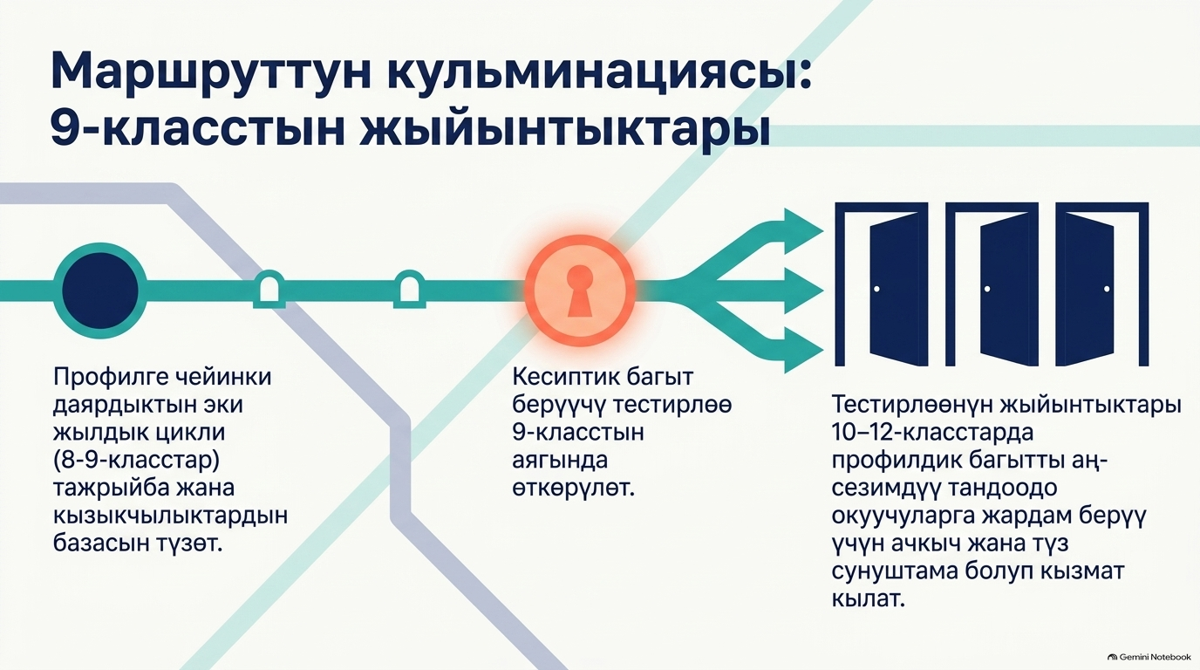
Мындан алда канча маанилүү суроолор бар.
Бала өзүн мурдагыдан жакшыраак түшүнө баштадыбы?
Мектепте алган билими менен чыныгы жашоонун байланышын көрдүбү?
Буга чейин эч качан жасап көрбөгөн ишмердиктен тажрыйба алдыбы?
Варианттарды салыштырып, өз тандоосун негиздеп айтууну үйрөндүбү?
Билим алуу траекториясын тандоо менен гана чектелбестен, зарыл болсо аны өзгөртүп, тактап турууга болорун түшүндүбү?
Профилдик окутуу жөнүндө жобо бул тутумду өзүн-өзү уюштуруу, пландаштыруу, сынчыл ой жүгүртүү, коммуникация, кызматташуу, санариптик жана медиасабаттуулук, жоопкерчилик жана өмүр бою билим алуу жөндөмүн өнүктүрүү менен түздөн-түз байланыштырат.
Дал ушундан улам профилге чейинки даярдыктын мааниси кадимки кесиптик багыт берүүдөн алда канча кеңири.
Бул – баланы жалпы эле аң-сезимдүү тандоо жасоого даярдоо.
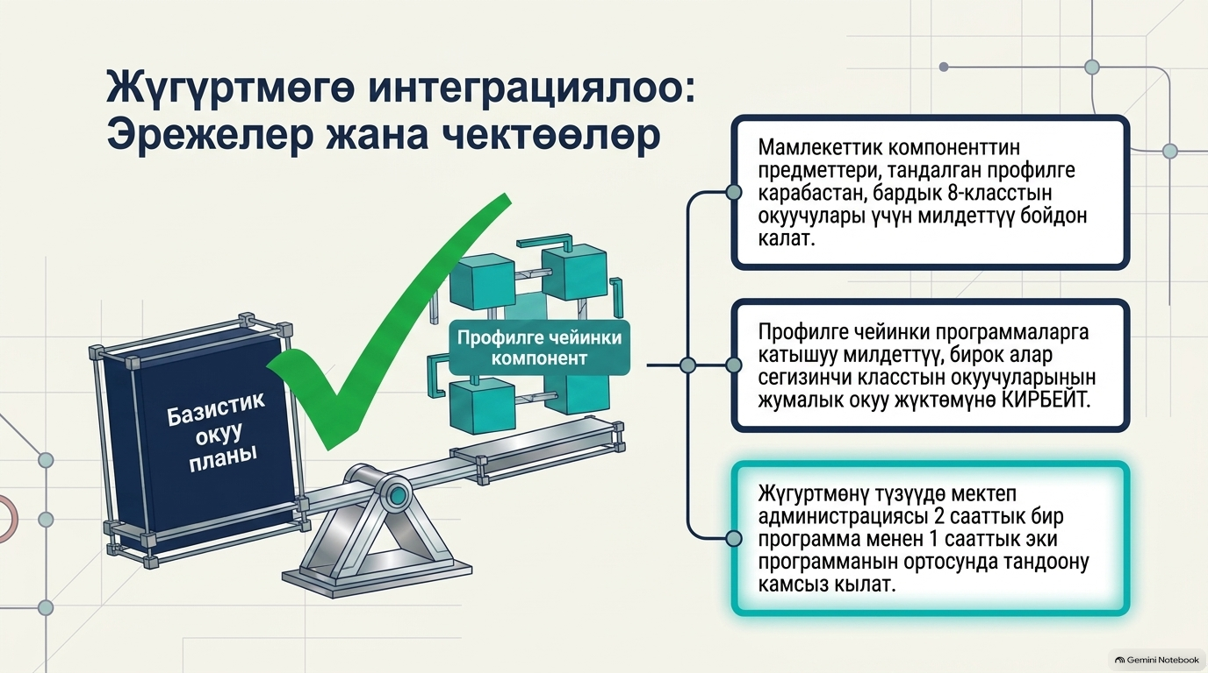

Эрте адистешүү эмес, мүмкүнчүлүктөр мейкиндиги
Профилдик мектеп балдарды гуманитарийлерге, физиктерге же болочок инженерлерге бөлүүдөн башталбайт. Ал андан алда канча эрте – өспүрүмгө өз кызыгууларын изилдөөгө мүмкүнчүлүк берүүдөн башталат.
Ошондуктан профилге чейинки даярдыктын биринчи жылындагы башкы суроо: «Балага канча кесипти көрсөттүк?» болбошу керек. Андан да маанилүүсү: «Ага өзүн сынап көрүү үчүн канча мүмкүнчүлүк бердик?» деп суроо.
Жаңы моделдин принципиалдуу идеясы мына ушунда. Профилге чейинки окутуу кесиптик жана билим берүүчүлүк сынап көрүүлөрдүн мейкиндигине айланышы керек: анда теория практика менен, мектептик предмет чыныгы жашоо менен, ал эми кесипкөй адис менен жолугушуу баланын жеке тажрыйбасы менен айкалышат.
Эгер ушундан кийин сегизинчи класстын окуучусу жөн гана «мен ... болгум келет» дебестен, «эмне үчүн бул багыт мага кызыктуу экенин, ал үчүн эмне керектигин жана мындан ары эмнени сынап көргүм келерин түшүнөм» деп айта алса, демек профилге чейинки даярдык өзүнүн негизги милдетин чындап аткарып жатат.
Баланын кесиптик келечегин анын ордуна тандап берүү эмес, өзүнүн кесиптик келечегин өз алдынча тандоого үйрөтүү – профилге чейинки программалардын негизги миссиясы!

Пайдаланылган булактар: Кыргыз Республикасынын Агартуу министрлигинин 2026-жылдын 23-июнундагы № 894/1 буйругу; Кыргыз Республикасынын жалпы билим берүү уюмдарында профилдик окутуу жөнүндө жобо; 2026–2030-жылдарга профилдик окутууну ишке ашыруу боюнча Иш-аракеттер планы; КББА: 8-класс үчүн профилге чейинки программалардын матрицасы, 2026-жыл.
Макаладагы визуалдык материалдар жасалма интеллекттин генеративдик технологияларын колдонуу менен түзүлгөн.

Н.К. Дюшеева – Кыргыз билим берүү академиясынын президенти, педагогика илимдеринин доктору, профессор.

